Tarea capítulo 6 del libro:
6.11 Muestre el valor de x después de ejecutar cada una de las siguientes instrucciones:
a) x = fabs( 7.5 )
b) x = floor( 7.5 )
c) x = fabs( 0.0 )
d) x = ceil( 0.0 )
e) x = fabs( -6.4 )
f) x = ceil( -6.4 )
g) x = ceil( -fabs( -8 + floor( -5.5 ) ) )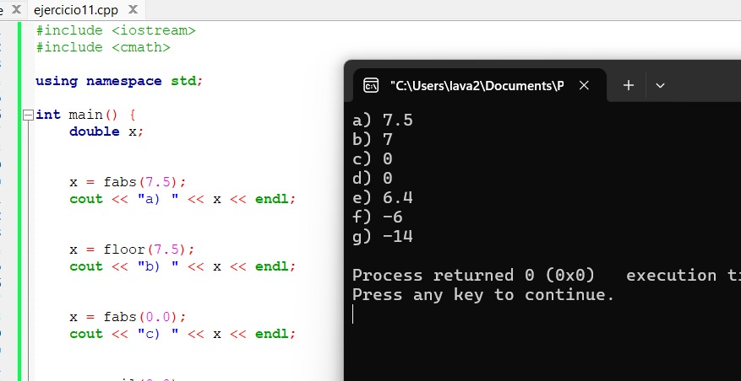

6.13 (Redondeo de números) Una aplicación de la función floor es redondear un valor al siguiente entero. La instrucción
y = floor( x + 0.5 );
redondea el número x al entero más cercano y asigna el resultado a y. Escriba un programa que lea varios números y que utilice la instrucción anterior para redondear cada uno de los números a su entero más cercano. Para cada número procesado, muestre tanto el número original como el redondeado.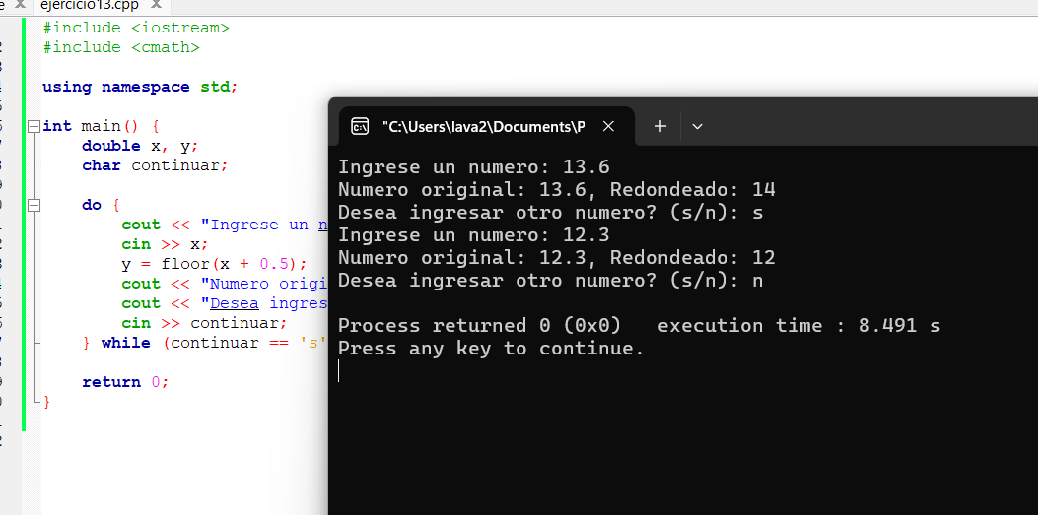
6.15
a) Elegir número al azar es seleccionar valores numéricos de manera impredecible dentro de un rango determinado, en el caso de la programación, tratar de acercarnos a patrones lo más impredecibles posibles.
b) La función rand es útil para simular juego de azar porque genera números pseudoaleatorios, lo que permite crear situaciones impredecibles como si fuera el lanzamiento de un dado o una moneda.
c) Se debe randomizar con srand para evitar que los números generados san los mismos en cada ejecución del programa. No se aconseja usar srand cuando se requiere reproducibilidad en los resultados, como en depuración de código por ejemplo.
d) Es necesario escalar o desplazar los valores de rand porque por defecto devuelve números en un rango muy amplio, y en muchas aplicaciones se necesitan valores dentro de un rango específico.
e) La situación computarizada es útil porque permite modelar situaciones del mundo real de manera eficiente, sin riesgos ni costos elevados, facilitando la toma de decisiones y el análisis de escenarios complejos.

6.17 (Números aleatorios) Escriba una sola instrucción que imprima un número al azar de cada uno de los siguientes conjuntos:
a) 2, 4, 6, 8, 10.
b) 3, 5, 7, 9, 11.
c) 6, 10, 14, 18, 22.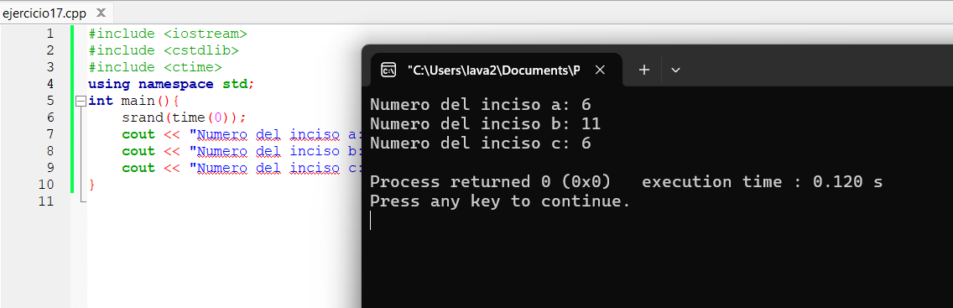

6.19 (Cálculos de hipotenusa) Defina una función llamada hipotenusa que calcule la hipotenusa de un triángulo recto, cuando se proporcionen las longitudes de los otros dos lados. La función debe recibir dos argumentos double y devolver la hipotenusa como double. Use esta función en un programa para determinar la hipotenusa para cada uno de los triángulos que se muestran a continuación.
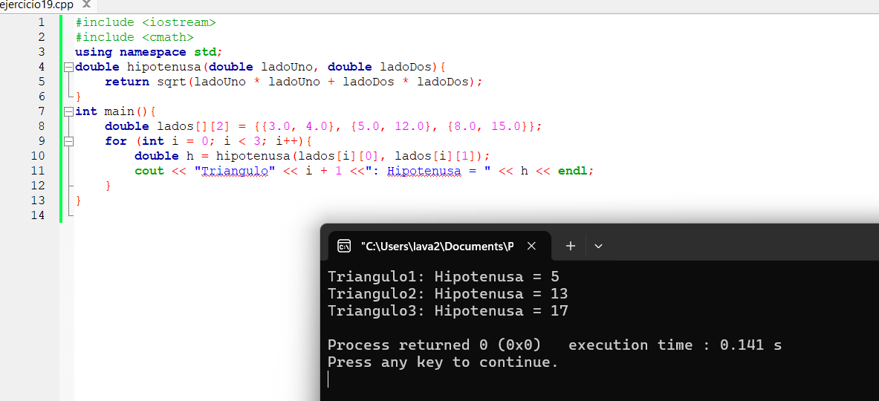
6.21 (Números pares) Escriba un programa que reciba una serie de enteros y los pase, uno a la vez, a una función llamada esPar, que utilice el operador módulo para determinar si un entero dado es par. La función debe tomar un argumento entero y devolver true si el entero es par, y false en caso contrario.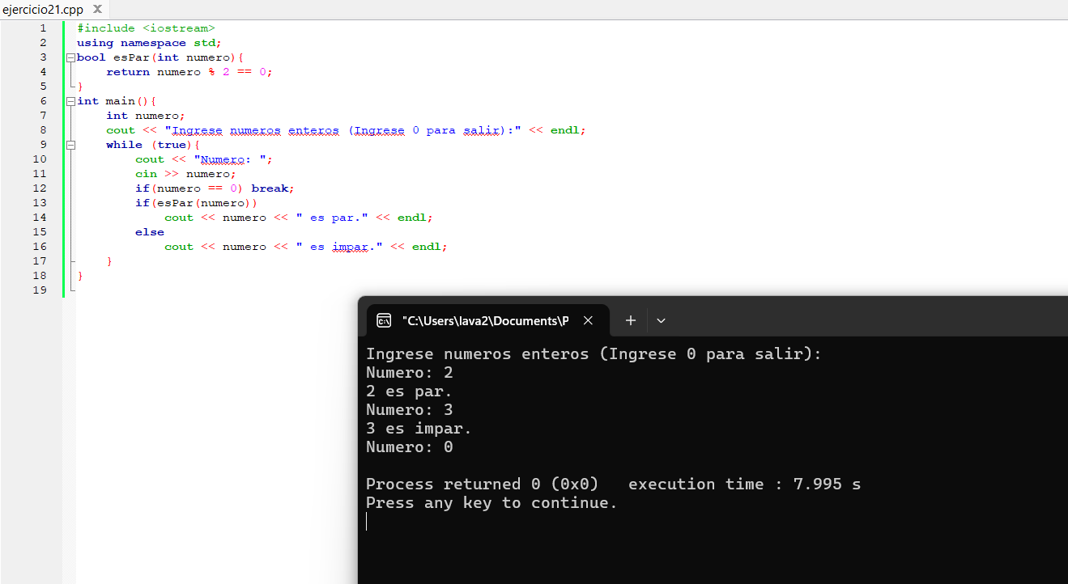
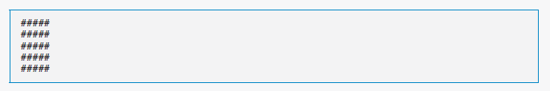
6.23 (Cuadrado de cualquier carácter) Modifique la función creada en el ejercicio 6.22 para formar el cuadrado de cualquier carácter que esté contenido en el parámetro tipo carácter caracterRelleno. Por ejemplo, si lado es 5 y caracterRelleno es “#”, esta función debe imprimir lo siguiente:

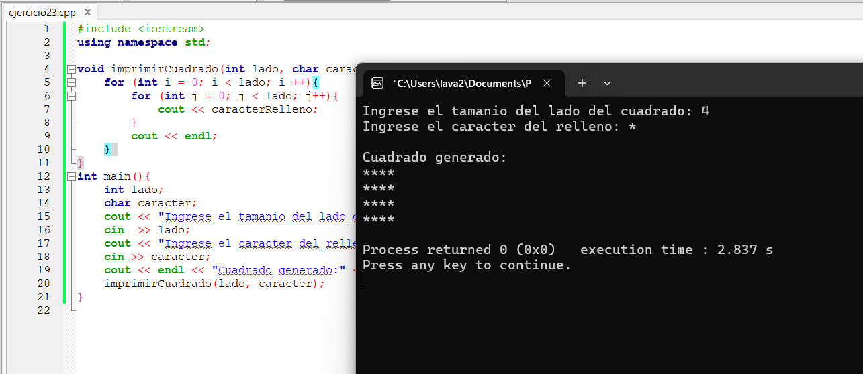
6.25 (Calcular el número de segundos) Escriba una función que reciba la hora en forma de tres argumentos enteros (horas, minutos y segundos) y devuelva el número de segundos transcurridos desde la última vez que el reloj “marcó las 12”. Use esta función para calcular el monto de tiempo en segundos entre dos horas, las cuales deben estar dentro de un ciclo de 12 horas del reloj.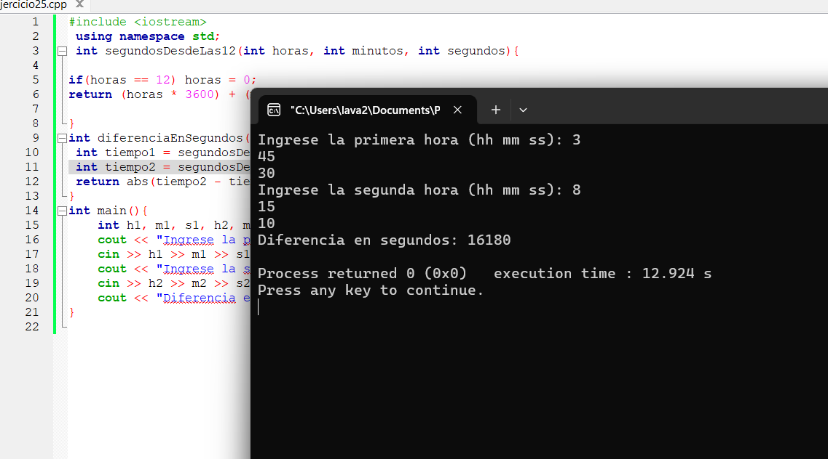
6.27 (Encontrar el mínimo) Escriba un programa que reciba tres números de punto flotante de doble precisión, y que los pase a una función que devuelva el número más pequeño.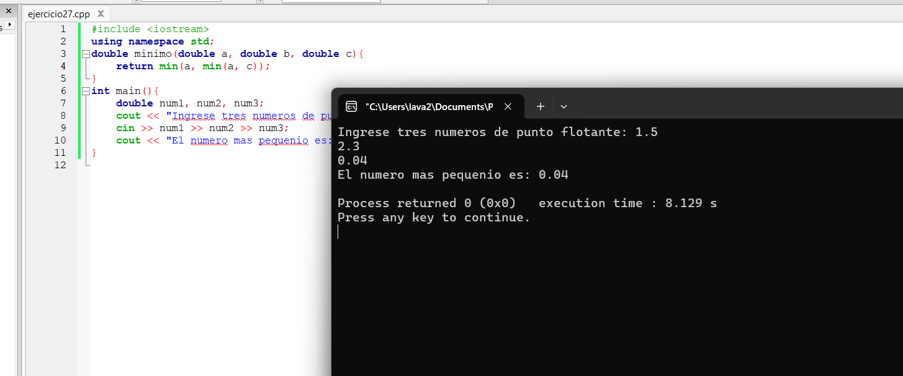

6.29 (Números primos) Se dice que un entero es primo si puede dividirse solamente por 1 y por sí mismo. Por
ejemplo, 2, 3, 5 y 7 son primos, pero 4, 6, 8 y 9 no. a) Escriba una función que determine si un número es primo.
b) Use esta función en un programa que determine e imprima todos los números primos entre 2 y 10,000.
¿Cuántos de estos números hay que probar realmente para asegurarse de encontrar todos los números primos?
Solamente es necesario probar los divisores primos hasta la raíz cuadrada del número que se está evaluando. Por ejemplo, para verificar si 97 es primo, sacamos su raíz cuadrada, que es aproximadamente 9.8. Luego, probamos si es divisible por los números primos menores o iguales a 9: 2, 3, 5 y 7. Como 97 no es divisible por ninguno de ellos, concluimos que es primo. Esto nos permite descartar todos los demás números sin necesidad de probar divisores más grandes, ya que cualquier factor mayor habría tenido un compañero menor que ya habríamos detectado.
c) Al principio podría pensarse que n/2 es el límite superior para evaluar si un número es primo, pero lo máximo que se necesita es ir hasta la raíz cuadrada de n. ¿Por qué? Vuelva a escribir el programa y ejecútelo de ambas formas. Estime la mejora en el rendimiento.
Por qué un número si puede ser divisible por otros números más altos, no solo necesariamente por dos, por ejemplo, el 121/2 da número impar, 121/3 no es divisible, 121/5 impar porque no termina en 0 o 5, 121/7 no es entero también. Por ello cuando se saca su raíz da 11, ese sería nuestro límite para poder dividir y nos damos cuenta de que 121/11 = 11 y determinamos que es par, por ello el máximo que se necesita sería el resultado de la raíz para estar seguros de nuestro resultado.

6.31 (Máximo común divisor) El máximo común divisor (MCD) de dos enteros es el entero más grande que puede dividir uniformemente a cada uno de los dos números. Escriba una función llamada mcd que devuelva el máximo común divisor de dos enteros.

6.33 (Lanzar monedas) Escriba un programa que simule el lanzamiento de monedas. Cada vez que se lance la moneda, el programa debe imprimir Cara o Cruz. Deje que el programa lance la moneda 100 veces y cuente el número de veces que aparezca cada uno de los lados de la moneda. Imprima los resultados. El programa debe llamar a una función separada llamada tirar, que no reciba argumentos y devuelva 0 en caso de cara y 1 en caso de cruz. [Nota: si el programa simula en forma realista el lanzamiento de monedas, cada lado de la moneda debe aparecer aproximadamente la mitad del tiempo`].

6.35 (Modificación del juego “Adivina el número”) Modifique el programa del ejercicio 6.34 para contar el número de intentos que haga el jugador. Si el número es 10 o menos, imprima el mensaje “O ya sabía usted el secreto, ¡o tuvo suerte!”. ¡Si el jugador adivina el número en 10 intentos, imprima el mensaje “Aja! ¡Sabía usted el secreto!”. ¡Si el jugador hace más de 10 intentos, imprima el mensaje “Deberia haberlo hecho mejor!”. ¿Por qué no se deben requerir más de 10 intentos? Bueno, en cada “buen intento”, el jugador debe poder eliminar la mitad de los números. Ahora muestre por qué cualquier número de 1 a 1000 puede adivinarse en 10 intentos o menos.

6.37 (Serie de Fibonacci: solución iterativa) Escriba una versión no recursiva de la función fibonacci de la figura 6.29.

6.39 (Torres de Hanoi: versión iterativa) Cualquier programa que se pueda implementar en forma recursiva se puede implementar en forma iterativa, aunque algunas veces con mayor dificultad y menor claridad. Pruebe escribir una versión iterativa de las Torres de Hanoi. Si tiene éxito, compare su versión iterativa con la versión recursiva desarrollada en el ejercicio 6.38. Investigue las cuestiones relacionadas con el rendimiento, la claridad y su habilidad de demostrar que los programas estén correctos.

6.41 (Máximo común divisor recursivo) El máximo común divisor de los enteros x y y es el entero más grande que se puede dividir entre x y y de manera uniforme. Escriba una función recursiva llamada mcd, que devuelva el máximo común divisor de x y y, definida mediante la recursividad, de la siguiente manera: si y es igual a 0, entonces mcd(x,y) es x; en caso contrario, mcd(x,y) es mcd(y, x % y), en donde % es el operador módulo. [Nota: para este algoritmo, x debe ser mayor que y].

El error en el programa está en que la función main() se está llamando a sí misma de forma infinita cada vez que se lee un carácter y sin una condición que detenga la recursión, lo que proboca que la memoria de la pila se llene y el programa termine con error de desbordamiento de pila.
6.45 Una vez que determine qué es lo que hace el programa del ejercicio 6.44, modifíquelo para que funcione de manera apropiada, después de eliminar la restricción de que el segundo argumento no debe ser negativo.

6.47 (Encuentre el error) Encuentre el error en cada uno de los siguientes segmentos de programa, y explique cómo corregirlo:
a) float cubo( float ); // prototipo de función cubo( float numero ) // definición de función { return numero * numero * numero; } b) int numeroAleatorio = srand(); c) float y = 123.45678; int x; x = y; cout << static_cast< float >( x ) << endl; d) double cuadrado( double number ) { double numero = 0; return numero * numero; } e) int suma( int n ) { if ( 0 == n ) return 0; else return n + suma( n ); } (Modificación del juego de Craps) Modifique el programa Craps de la figura 6.11 para permitir apuestas. Empaquete como función la parte del programa que ejecuta un juego de craps. Inicialice la variable saldoBanco con 1000 dólares. Pida al jugador que introduzca una apuesta. Use un ciclo while para comprobar que esa apuesta sea menor o igual al saldoBanco y, si no lo es, haga que el usuario vuelva a introducir la apuesta hasta que se introduzca un valor válido. Después de esto, comience un juego de craps. Si el jugador gana, agregue la apuesta al saldoBanco e imprima el nuevo saldoBanco. Si el jugador pierde, reste la apuesta al saldoBanco, imprima el nuevo saldoBanco, compruebe si saldoBanco se ha vuelto cero y, de ser así, imprima el mensaje "Lo siento. Se quedo sin fondos!". A medida que el juego progrese, imprima varios mensajes para crear algo de “charla”, como "Oh, se esta yendo a la quiebra, verdad?", o "Oh, vamos, arriesguese!", o "La hizo en grande. Ahora es tiempo de cambiar sus fichas por efectivo!".
a) La función “cubo” está definida sin especificar un tipo de retorno, este debe declararse como “float” para coincidir con el prototipo.
b) rand() devuelve un entero, pero no se ha inicializado correctamente con srand(), se debe usar “srand(time(0));” para inicializar la semilla de manera correcta.
c) La conversión de float a int puede causar la pérdida de nuestros datos, entonces se debe usar “static_cast(y)” para una conversión controlada.
d) Se declara una variable “numero = 0” dentro de la función, esto hace que siempre devuelva 0, entonces se debe eliminar y usar el parámetro “number” en el cálculo.
e) La recursión nunca reduce n, lo cual hace una recursión infinita, entonces se debe cambiar “suma(n)” por “suma(n - 1)” para garantizar que llegue al caso base.

6.49 (Paso por valor y paso por referencia) Escriba un programa completo en C++ con las dos funciones alternativas que se especifican a continuación, de las cuales cada una simplemente triplica la variable cuenta definida en main. Después compare y contraste ambos métodos. Estas dos funciones son: a) la función triplicarPorValor, que pasa una copia de cuenta por valor, triplica la copia y devuelve el nuevo valor, y b) la función triplicarPorReferencia, que pasa cuenta por referencia a través de un parámetro por referencia y triplica el valor original de cuenta a través de su alias (es decir, el parámetro por referencia).

6.51 (Plantilla de función minimo) Escriba un programa que use una plantilla de función llamada minimo para determinar el menor de dos argumentos. Pruebe el programa usando argumentos tipo entero, carácter y número de punto flotante.

6.53 (Encuentre el error) Determine si los siguientes segmentos de programa contienen errores. Para cada error, explique cómo puede corregirse. [Nota: para un segmento de programa específico, es posible que no haya errores presentes en el segmento]. a) template < class A > int suma( int num1, int num2, int num3 ) { return num1 + num2 + num3; } b) void imprimirResultados( int x, int y ) { cout << "La suma es " << x + y << '\n'; return x + y; } c) template < A > A producto( A num1, A num2, A num3 ) { return num1 * num2 * num3; } d) double cubo( int ); int cubo( int );

6.55 (Enumeración con alcance de C++11) Cree una enum con alcance llamada TipoCuenta que contenga las constantes llamadas AHORROS, CHEQUES e INVERSION.

6.57 (Instrucción asistida por computadora: reducción de la fatiga de los estudiantes) Un problema que se desarrolla en los entornos CAI es la fatiga de los estudiantes. Este problema puede eliminarse si se varían las contestaciones de la computadora para mantener la atención del estudiante. Modifique el programa del ejercicio 6.57 de manera que se muestren diversos comentarios para cada respuesta, de la siguiente manera: Posibles contestaciones a una respuesta correcta: Muy bien! Excelente! Buen trabajo! Sigue asi! Posibles contestaciones a una respuesta incorrecta: No. Por favor intenta de nuevo. Incorrecto. Intenta una vez mas. No te rindas! No. Sigue intentando. Use la generación de números aleatorios para elegir un número entre 1 y 4 que se utilice para seleccionar una de las cuatro contestaciones apropiadas a cada respuesta correcta o incorrecta. Use una instrucción switch para emitir las contestaciones.
6.59 (Instrucción asistida por computadora: niveles de dificultad) En los ejercicios 6.57 al 6.59 se desarrolló un programa de instrucción asistida por computadora para enseñar a un estudiante de escuela primara cómo multiplicar. Modifique el programa para que permita al usuario introducir un nivel de dificultad. Un nivel de 1 significa que el programa debe usar sólo números de un dígito en los problemas; un nivel 2 significa que el programa debe utilizar números de dos dígitos máximo, y así en lo sucesivo.

